校团字〔2016〕31号

**重庆电信职业学院关于加快推进**

**“青年之声·网上共青团”建设工作的通知**

各团总支：

为贯彻落实团中央关于推进“网上共青团”建设工作的有关要求，加快推进全校“青年之声·网上共青团”平台建设，现就有关事项通知如下。

1. 工作任务。增强“青年之声”平台影响力和活跃度。各团总支截止到10月31日，在重庆电信职业学院“青年之声**·**网上共青团”上提问数不低于100个，此后每月确保数据有序递增。保证“青年之声”平台更新速度，用户在平台上提问、每天务必安排专人进行确保平台的更新率。

2、强化信息安全。实行信息安全责任制，各团总支须指定1名工作人员负责“青年之声”提问的问题安全，在提问之前需要进行人工审核，确保提问信息的安全。

3、工作要求。提高思想认识。各二级学院要高度重视，保持工作韧劲，结合实际，突出工作特色，完善服务能力，积极探索，大胆实践。要严格考核督导制度，确保平台建设各项工作按要求顺利完成。

共青团重庆电信职业学院委员会

2016年9月26日

附件：“青年之声”操作手册

报：校领导

送：校级各部门

发：各团总支

共青团重庆电信职业学院委员会 2016年9月26日印

附件：

**“青年之声”操作手册**

一、注册、登录及找回密码

输入网址：http://cq.qnzs.youth.cn，点击右上角“请登录”

后，按以下内容操作。

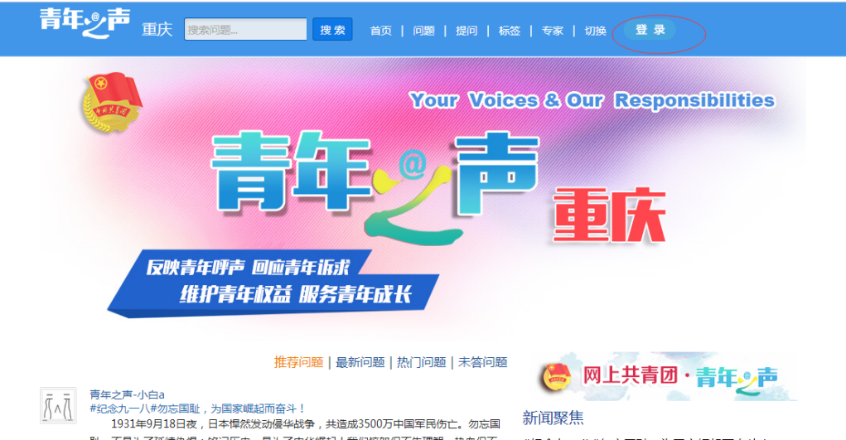

1、注册

根据页面提示用手机发送昵称到1069 0133 5235 6910 004，用户会收到含有“手机号+密码”的手机短信；该账号密码还可以同时登录即时通讯工具微邦，实现与专家的即时、私密的沟通交流。发送该短信不收信息费。（已经有微邦账号的用户不用重复注册）

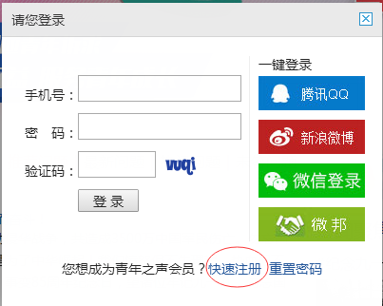

（1）PC端登录：支持通过手机号注册用户、腾讯QQ号、新浪微博、微信账号、微邦账号五种账号的登录。

（2）手机WAP端：暂时支持通过手机号注册用户、QQ号、新浪微博、微邦账号四种账号的登录。

（3）微邦APP端，登录微邦APP即可在“发现”栏目中进入“青年之声”平台。

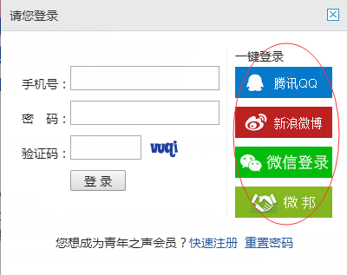

2、找回或修改密码

找回或修改密码只针对微邦用户，如果用户忘记或是修改密码，则需要通过微邦APP来进行操作。用户可以直接点击手机验证短信中的下载地址进行微邦APP下载，也可直接输入微邦下载地址（<http://weibang.youth.cn/>）进行下载。

找回密码：微邦登录页面下方点击“忘记密码”，根据提示选择“快速重置”。

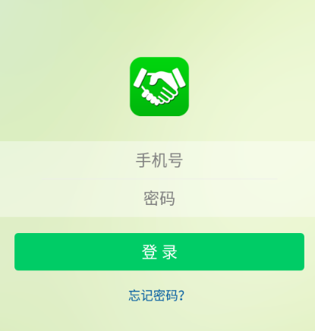 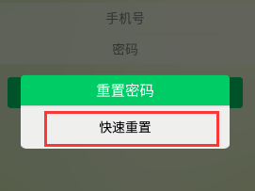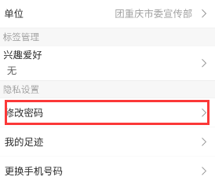

3、关于微邦APP

微邦在“青年之声”工作平台的主要功能是为平台的微邦用户提供重置和修改密码的便利，同时也能更好地接收和反馈团中央下发的通知和任务，同时微邦也是“青年之声”用户管理的工具。

需要注意的是，微邦作为“青年之声”平台的入口之一，用户可以自主选择使用。“青年之声”微邦用户密码的修改和重置须通过微邦APP实现。

二、功能介绍

“青年之声”的功能介绍以PC端平台为主，手机端展现形式略有不同。

1、首页

用户登录成功后，点击用户名旁边的“切换”按钮，分三步选择到“青年之声-重庆电信职业学院”

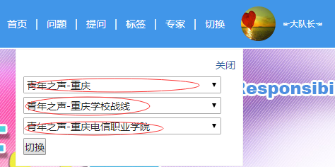

2、提问

点击导航栏的“提问”按钮、进行提问。

